МИНОБРНАУКИ РОССИИ

Федеральное государственное бюджетное образовательное учреждение высшего образования

НИЖЕГОРОДСКИЙ ГОСУДАРСТВЕННЫЙ ТЕХНИЧЕСКИЙ

УНИВЕРСИТЕТ им. Р.Е.АЛЕКСЕЕВА

Институт радиоэлектроники и информационных технологий

Кафедра «Вычислительные Системы и Технологии»

ОТЧЕТ

По лабораторной работе №1

РУКОВОДИТЕЛЬ:

________________ Гай В.Е.

(подпись) (фамилия, и.,о.)

СТУДЕНТ:

________________ Юрчук М.С.

(подпись) (фамилия, и.,о.)

19-В-1

(шифр группы)

Работа защищена «___» ____________

С оценкой ________________________

Нижний Новгород 2021

Задание:

1. Собрать схему.

2. Установить для каждого компьютера IP адрес, маску сети.

- удалить ipv6 адреса;

- запись default route – шлюз по умолчанию.

3. Между компьютерами одной сети должен проходить ping, между компьютерами из разных сетей – нет.

4. Запустить wireshark. Выполнить захват пакетов, описать процесс порождения пакетов.

5. Посмотреть виртуальные интерфейсы с помощью ifconfig.

Компьютер PC0 имеет IP-адрес 128.64.121.1.

Компьютер PC1 имеет IP-адрес 128.64.121.2.

Компьютер PC2 имеет IP-адрес 112.65.127.7.

Компьютер PC3 имеет IP-адрес: 111.65.121.6.

1. Собрать схему. Для работы сети удаляем Hub3.

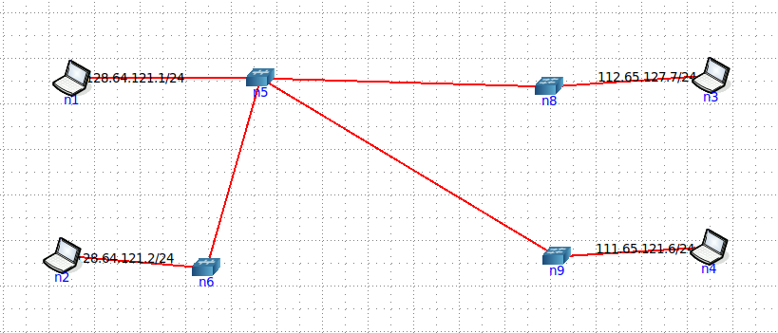

2. Убедимся, что пинг проходит только к компьютерам одной сети, а к разным – нет.

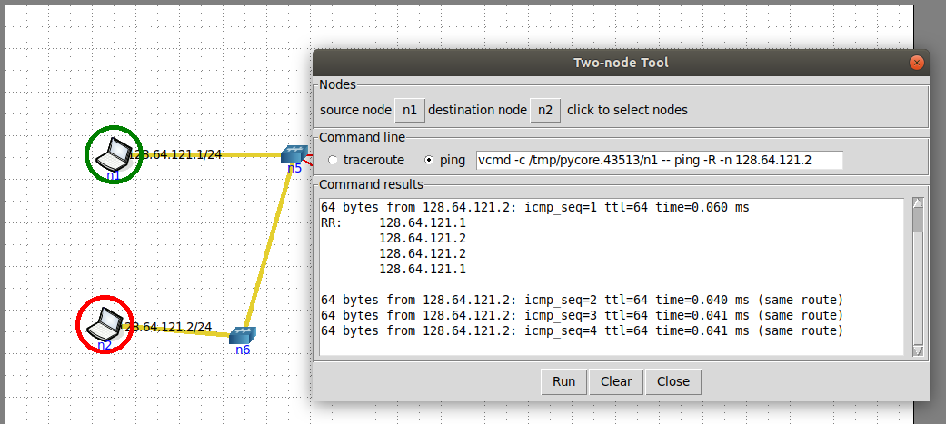

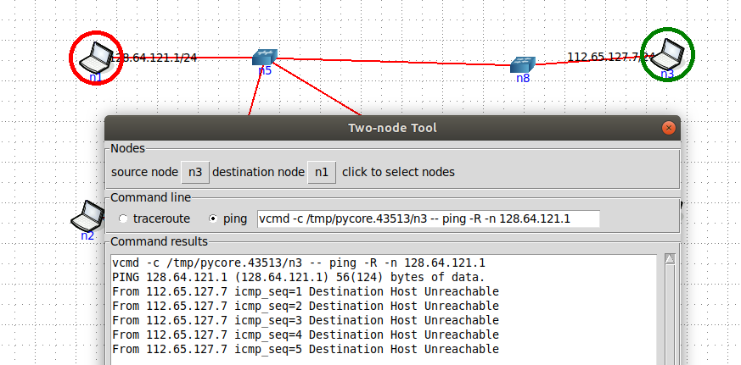

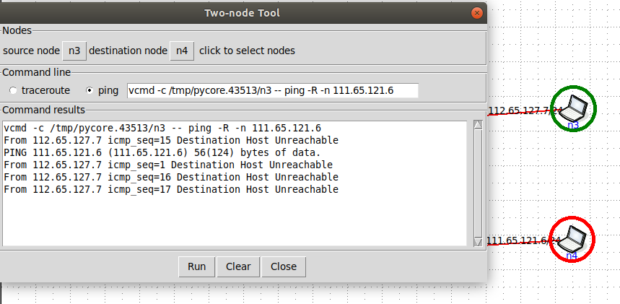

Как видно из скриншотов, пинг проходит между pc0 и pc1 (т.к. они в одной подсети), но не проходит между pc0 и pc2 (т.к. они в разной подсети).

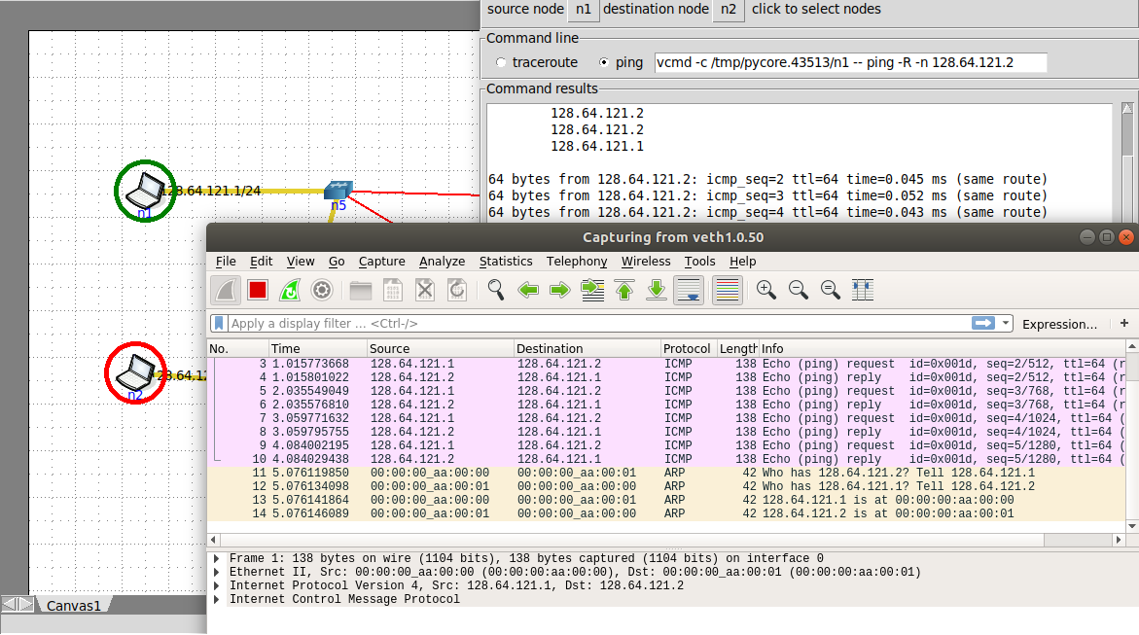

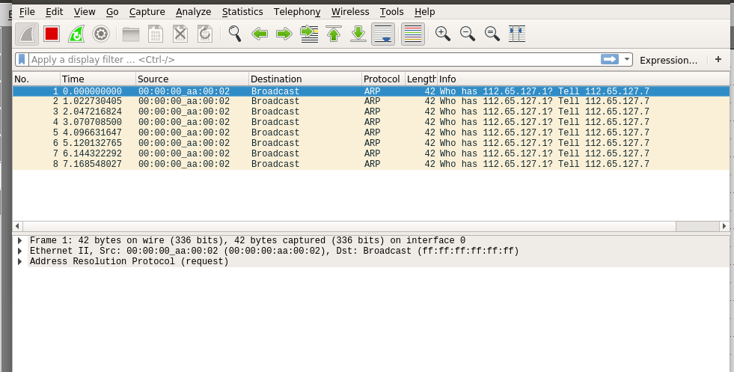

3. Посмотреть виртуальные интерфейсы с помощью ifconfig

